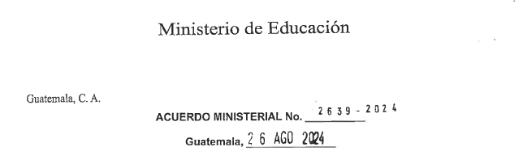

**LA MINISTRA DE EDUCACIÓN**

**CONSIDERANDO:**

Que la Constitución Política de la República de Guatemala, le otorga facultad a los Ministros de Estado para ejercer jurisdicción sobre todas las dependencias del Ministerio, así como dirigir, tramitar, resolver e inspeccionar todos los negocios relacionados a este, velando por el estricto cumplimiento de las leyes y la correcta inversión de los fondos públicos confiados a cargo.

**CONSIDERANDO:**

Que mediante Acuerdo de Dirección D-2022-207, del 6 de diciembre 2022, la Oficina Nacional de Servicio Civil -ONSEC-, estableció la “Guía General para la Elaboración del Manual de Organización y Funciones para las Instituciones del Organismo Ejecutivo”. Asimismo por medio del Acuerdo Ministerial 569 - 2010 del 6 de abril 2010 “Reglamento Interno de la Dirección de Desarrollo Magisterial, -DIDEMAG-“, el cual contiene las atribuciones principales que le compete, y debido a los diferentes procesos que realiza, se hace necesario actualizar el Manual de Organización y Funciones de la Dirección General de Desarrollo Magisterial, -DIDEMAG-, el cual cuenta con opinión favorable emitida por la Dirección de Desarrollo y Fortalecimiento Institucional OPINIÓN DIDEFI - No.15-2024, del 6 de mayo 2024.

**POR TANTO:**

Que en ejercicio de las funciones que le confieren las literales a) y f) del artículo 194 de la Constitución Política de la República de Guatemala y los artículos 23 y 27 literales a), c), f) y m) del Decreto 114-97 del Congreso de la República de Guatemala, Ley del Organismo Ejecutivo; artículos 8 y 10 del Decreto 12-91 del Congreso de la República de Guatemala, “Ley de Educación Nacional” y artículo 10 del Acuerdo Gubernativo 225-2008 “Reglamento Orgánico Interno del Ministerio de Educación”.

**ACUERDA:**

**ARTÍCULO 1°.** Aprobar el Manual de Organización y Funciones, de la Dirección de Desarrollo Magisterial -DIDEMAG-, del Ministerio de Educación.

**ARTÍCULO 2°.** Remítase copia certificada de forma física o digital del Manual y del presente Acuerdo a: Oficina Nacional de Servicio Civil -ONSEC-; Dirección de Desarrollo Magisterial -DIDEMAG-; Dirección de Recursos Humanos -DIREH-; Dirección de Auditoría Interna -DIDAI- y Dirección de Desarrollo y Fortalecimiento Institucional -DIDEFI-, para conocimiento y archivo.

**ARTÍCULO 3°.** Se deroga el Acuerdo Ministerial 1852-2021, del 6 de julio 2021, que aprobó el Manual de Funciones, Organización y Puestos anterior.

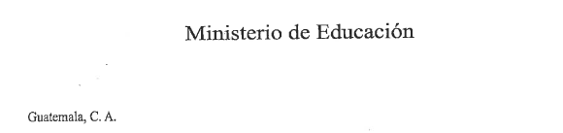

**ARTÍCULO 4°.** El presente Acuerdo empieza a regir inmediatamente.

**COMUNÍQUESE,**

